L1_11 SQL_Island – Vertiefungsaufgabe

Starten Sie http://wwwlgis.informatik.uni-kl.de/extra/game/

Das bist du!

Nach einem Flugzeugabsturz stellst du fest, dass du der einzige Überlebende bist. Du landest auf der Insel SQL Island und das Ziel des Spiels ist es, von dieser Insel zu entkommen.

1 | 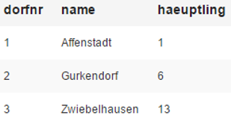  Hui, was ist passiert? Es scheint, als habe ich als einziger den Flugzeugabsturz überlebt. Gut, dass ich auf dieser Insel gelandet bin. Hier gibt es ja sogar ein paar Dörfer.
2 | 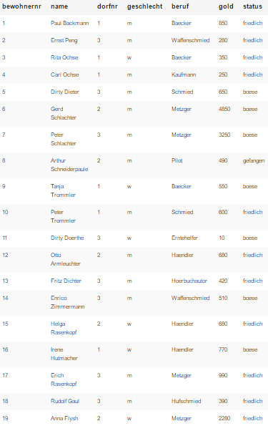  Und jede Menge Bewohner gibt es hier auch. Zeige mir die Liste der Bewohner.
3 | Mensch, was bin ich hungrig. Ich suche mir erst einmal einen Metzger, bei dem ich eine Scheibe Wurst schnorren kann.  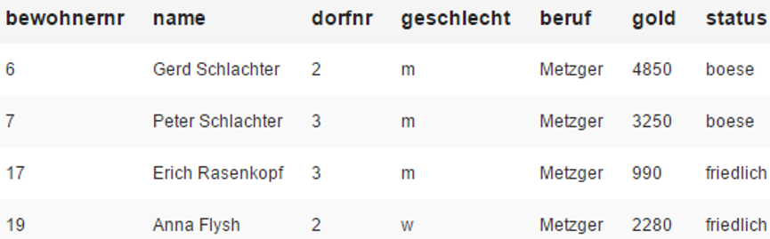
4 | Hier, lass es dir schmecken! Und pass bei deiner Reise gut auf, dass du dich von bösen Bewohnern fern hältst, solange du unbewaffnet bist. Denn nicht jeder hier ist friedlich!  Danke Erich! Also gut, dann muss ich mal schauen, welche Bewohner friedlich sind.  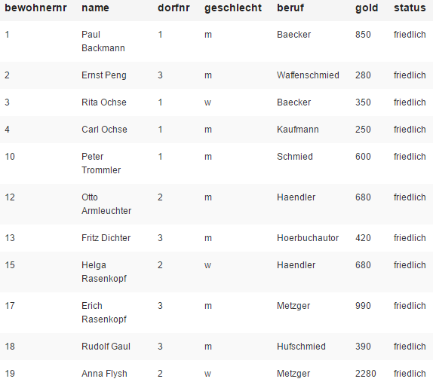
5 | 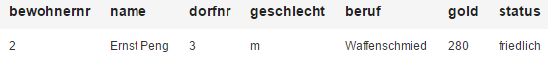  Früher oder später brauche ich aber ein Schwert. Lasst uns einen friedlichen Waffenschmied suchen, der mir ein Schwert schmieden kann. (Hinweis: Bedingungen im WHERE-Teil kannst du mit AND verknüpfen)

6 | Hm, das sind sehr wenige. Vielleicht gibt es noch andere friedliche Schmiede, z.B. Hufschmied, Schmied, Waffenschmied, etc. Probiere beruf LIKE '%schmied', um alle Bewohner zu finden, deren Beruf mit 'schmied' endet (% ist ein Platzhalter für beliebig viele Zeichen).  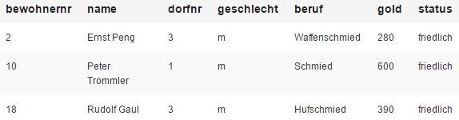
7 | Hallo Fremder, wohin des Wegs? Ich bin Paul, der Bürgermeister von Affenstadt. Ich trage dich gerne als Bewohner meines Dorfes ein.
8 | 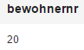  Hey, nenn mich doch nicht Fremder! Naja, egal. Wie ist eigentlich meine bewohnernr? (Tipp: Der * in den vorherigen Abfragen stand immer für 'alle Spalten'. Stattdessen kannst du aber auch einen oder mehrere mit Komma getrennte Spaltennamen angeben.
9 | Hallo Ernst! Was kostet bei dir ein Schwert?  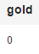  Ich schmiede dir ein Schwert für nur 150 Gold. Billiger bekommst du es nirgendwo! Wie viel Gold hast du momentan?
10 | 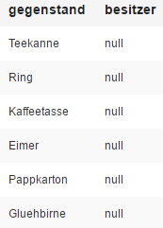  Mist, ich habe ja noch gar kein Gold. Ich habe aber auch keine Lust dafür arbeiten zu gehen.  Hmmm, vorhin habe ich viele Gegenstände herumliegen gesehen, die niemandem gehören. Diese Gegenstände könnte ich einsammeln und an Händler verkaufen. Liste alle Gegenstände auf, die niemandem gehören. Tipp: Herrenlose Gegenstände erkennt man an WHERE besitzer IS NULL.  So viele tolle Sachen!
11 | Lasst uns die Kaffeetasse einsammeln. Eine Kaffeetasse kann man immer mal gebrauchen.
12 | Kennst du einen Trick, wie wir alle Gegenstände auf einmal einsammeln können, die niemandem gehören?
13 | 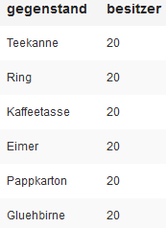  Jawohl! Welche Gegenstände besitze ich nun?

14 | 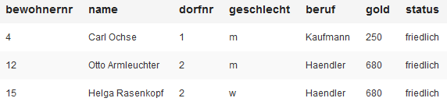  Finde friedliche Bewohner mit dem Beruf 'Haendler' oder 'Kaufmann'. Eventuell möchten sie etwas von uns kaufen. (Hinweis: Achte bei AND- und OR-Verknüpfungen auf korrekte Klammerung)
15 | Ich interessiere mich für den Ring und die Teekanne. Der Rest ist alles Schrott. Gib mir bitte die beiden Gegenstände. Meine Bewohnernummer ist übrigens 15.  Dankeschön!
16 | Hier hast du einen Haufen Gold!
17 | Leider reicht das noch nicht für ein Schwert. Dann muss ich wohl doch arbeiten. Bevor ich mich jedoch irgendwo bewerbe, sollte ich vielleicht meinen Namen von Fremder auf meinen richtigen Namen ändern, ansonsten wird mich niemand einstellen.
18 | In meiner Freizeit backe ich gerne. Ich glaube, ich verdiene mir ein bisschen Geld als Bäcker. Zeige mir alle Bäcker. Tipp: Mit ORDER BY gold kannst du die Liste sortieren, mit ORDER BY gold DESC steht sogar der reichste Bäcker oben.  Ach, der Paul! Den kenn' ich doch!  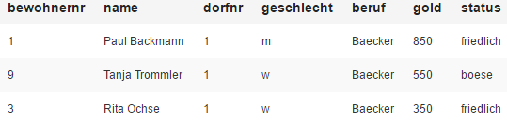
19 | Hi, da bist du ja wieder! Soso, Fritzle Haeberle heißt du also. Und du willst als Bäcker arbeiten? Da sag ich nicht nein. Ich zahle dir pro hundert Brötchen, die du mir bäckst, 1 Gold.
20 | (8 Stunden später...) Hier bitte sehr, zehntausend Brötchen! Ich kündige! Ich habe nun genug Gold, um mir ein Schwert (für 150) zu kaufen! Mal schauen, was jetzt mit meinem Kontostand passiert.
21 | Hier ist dein neues Schwert, Frotzlo Hooborlo! Nun kannst du überall hin!  Ich heiße Fritzle Haeberle! Aber trotzdem danke.
22 | Gibt es auf der Insel einen Piloten? Er könnte mich nach Hause fliegen.  Oh, er hat den Status 'gefangen'.  